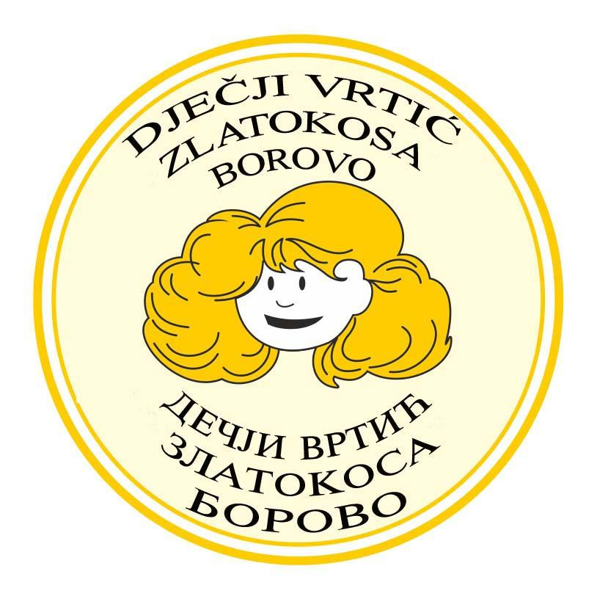
Dječji vrtić ZLATOKOSA B O R O V O
UPRAVNO VIJEĆE

KLASA:003-07/24-01/25
URBROJ: 2196-9 -1-03-25-01
Borovo, 28.5.2024.

Na temelju čl. 41. Statuta Dječjeg vrtića ZLATOKOSA BOROVO, PREDSJEDNIK

S A Z I V A
25. sjednicu Upravnog vijeća u 6. sazivu, Dječjeg vrtića ZLATOKOSA BOROVO koja će se održati dana
29.5.2024. god. (srijeda) u prostorijama Dječjeg vrtića, sa početkom u 14,00 sati.

Za sjednicu je predložen slijedeći

D N E V N I R E D :

- Usvajanje zapisnika sa 24. sjednice UV DV ZLATOKOSA BOROVO.
- Plan upisa djece u DV ZLATOKOSA BOROVO za pedagošku 2024. /2025. godinu. - Odluka
- suglasnost Osnivača sa 22. sjednice Općinskog vijeća Općine Borovo od 9.5.2024.( Prilog 1)
- Pravilnik o upisu djece i ostvarivanju prava i obveza korisnika usluga u Dječjem vrtiću ZLATOKOSA BOROVO. - Odluka
- suglasnost Osnivača sa 22. sjednice Općinskog vijeća Općine Borovo od 9.5.2024.( Prilog 2)
3.Izvješća:
- potrebno izvršiti priključak na kanalizacijsku mrežu u dogovoru sa Osnivačem,
- izraditi Plan godišnjih odmora za 2024. godinu.
4. Informacije:
Aktivnosti sa djecom:
- Realizirano:
- uskršnje aktivnosti- naj ljepše obojano jaje akcija “ U susret Vaskrsu” u suradnji sa Udrugom Plavi Dunav iz Borova i SPC,
- učestvovanje na OFDV u Vinkovcima, ( učestvovalo 24 vrtića sa oko 700 djece),
- dan Općine Borovo - 22.5. obilazak institucija u Borovu, učestvovanje na priredbi u OŠ Borovo povodom Dana škole,
- sportske aktivnosti povodom Međunarodnog dana sporta 25.5.

- Planirano:
- 3. 6.2024. završna svečanost predškolaca, “Šarenih leptira let”
- odlazak u ZOO-vrt u Osijeku,
- prvi dan ljeta.

5. Razno.

Članovi Upravnog vijeća dužni su se pozivu odazvati, eventualnu spriječenost najaviti Predsjedniku Upravnog vijeća.

PREDSJEDNIK UPRAVNOG VIJEĆA:
Milan Poznanović

